INDICAÇÃO Nº___/2026

Autoria: LEVI OLIVEIRA
Senhor Presidente,

Considerando as reclamações feitas por moradores e transeuntes que relatam problemas na tampa de inspeção situada na avenida Anísio Azevedo, esquina com a rua Gonçalo Prado, em Aracaju/SE,
Ressaltando que a referida tampa encontra-se em condições inadequadas, com desgaste e comprometimento estrutural, podendo ocasionar riscos à segurança de pedestres, ciclistas e condutores que trafegam pela via e que a situação é visivelmente perceptível, configurando risco iminente de acidentes, especialmente em períodos de maior fluxo,
Indico à Mesa, nos termos regimentais e depois de ouvido o Plenário, que a presente solicitação seja encaminhada à Iguá Saneamento, solicitando a realização de vistoria técnica e imediata intervenção para reparo e adequação de tampa de inspeção mencionada acima, conforme determina a Lei Municipal nº 6.308, de março de 2026, que dispõe sobre a padronização, manutenção e segurança das tampas de inspeção e dispositivos similares no município de Aracaju, impondo aos responsáveis o dever de garantir que tais estruturas estejam em perfeitas condições de uso e segurança.

Palácio Graccho Cardoso, Aracaju, 24 de Abril de 2026.
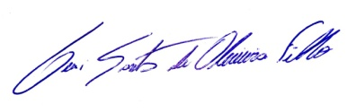
LEVI OLIVEIRA
Vereador

ANEXO
